Виноградненский отдел МБУК ВР «МЦБ» им. М.В. Наумова

«Я на дороге»

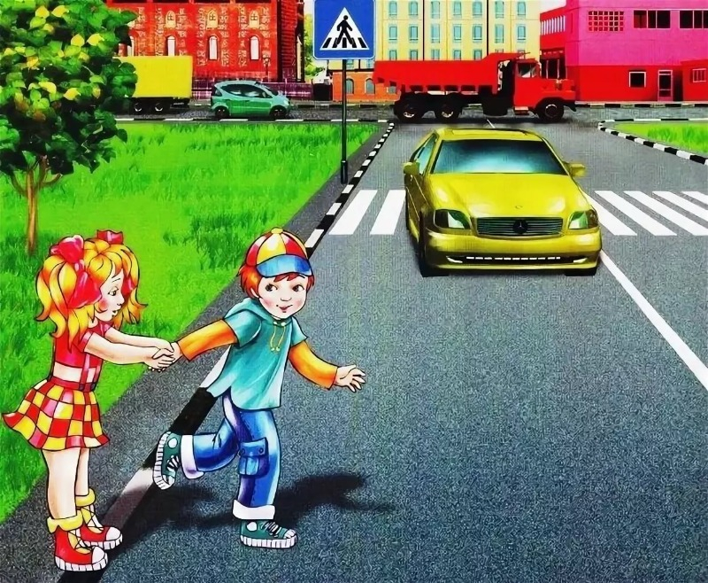(Анкета)

Подготовила ведущий библиотекарь

Мелихова Л.И.

п. Виноградный

2023 год.

Уважаемые ребята, прошу вас ответить на вопросы анкеты.

1. По дороге в школу ты:

- идешь пешком;

- тебя подвозят родители на своем автомобиле;

- свой ответ _______________________________________________________

2. При поездке в школу используете ли вы транспортное кресло безопасности?

- всегда;

- только при поездке в город;

- никогда.

3. Как часто вы гуляете один(одна)?

- никогда;

- редко;

- всегда.

4. Тротуар – это место для движения:

- велосипедов;

- автомобилей;

- пешеходов.

5. На тротуаре необходимо соблюдать следующие правила:

- громко не говорить;

- придерживаться правой стороны, не мешать другим;

- придерживаться левой стороны и идти по самому краю тротуара.

6. Всегда ли вы правильно переходите проезжую часть дороги?

- да;

- нет;

- иногда.

7. Как вы думаете, с какого возраста необходимо изучать дорожные знаки?

- до 5 лет;

- с 7 лет;

- свой ответ _________________________________________________

8. Сколько дорожных знаков вы знаете?

- вообще не знаю;

- много;

- не больше 5-7.

9. На загородной дороге следует идти:

- по пешеходной дорожке;

- по краю проезжей части;

- по обочине.

10. Проезжая часть предназначена для движения:

- пешеходов;

- пассажиров;

- автомобилей.

11. Ваши действия при подходе к пешеходному переходу:

- посмотреть направо и начинать переход;

- посмотреть налево и начинать переход;

- остановиться на тротуаре или обочине, посмотреть в обе стороны и убедившись, что дорога свободна, перейти ее.

12. Как называется техническое средство, регулирующее транспортные и пешеходные потоки?

- семафор;

- светофор;

- регулировщик.

13. Какой сигнал светофора разрешает движение?

- красный;

- желтый;

- зеленый.

14. Где расположен зеленый свет светофора?

- вверху;

- внизу;

- посередине.

15. Как ты узнаешь, где на дороге есть остановка автобуса?

- буду смотреть, где остановится автобус;

- там где находится знак «остановка автобуса»;

- посмотрю, где скопилось много людей.

16. Твои действия на остановке:

- буду играть с друзьями в мяч или другие игры;

- буду спокойно ждать автобус, не выходя на проезжую часть;

- несколько раз выйду на дорогу, чтобы проверить, не идет ли автобус.

17. При подходе автобуса:

- поспешу вперед, чтобы занять место;

- пропущу женщин и старших, затем зайду;

- буду заходить спокойно в порядке очереди.

18. У тебя есть велосипед, на котором ты будешь кататься:

- по тротуару;

- по дороге;

- во дворе.

19. Если ты едешь на велосипеде по проезжей части, то ты движешься:

- по правой стороне;

- по Левой стороне;

- Все равно где, ведь дорога свободна.

20. Соблюдают ли ваши родители правила дорожного движения?

- да;

- нет;

- иногда.

21. Как вы поступите, если на красный свет едет машина?

- позвоню в ГИБДД;

- повозмущаюсь и пойду дальше;

- не обращу на это внимания.

22. Где можно играть на улице?

- на дороге;

- во дворе;

- в специально отведенном месте.

23. Где можно кататься на роликах?

- по дороге, когда на ней нет транспорта;

- по тротуару;

- по специальным дорожкам.

24. должен ли знать правила дорожного движения водитель скутера или самоката?

- да;

- нет;

- можно и не знать, но быть осторожным.

25. Как вы считаете, что является наиболее полезным при изучении правил дорожного движения?

- выставки литературы по данной теме;

- встречи с инспектором ГИБДД;

- различные массовые мероприятия (игры, викторины и т.д.);

- ваш ответ _____________________________________________________

Благодарю Вас за искренние ответы!